骨架线引导的树状点云表面重建方法 *

王博韬，刘骥

( 重庆大学 计算机学院, 重庆 400044)

摘　要：三维树木模型是数字化林业工程与智慧城市环境规划的重要组成部分。针对树状点云模型复杂的拓扑结构导致的三维表面重建效果不佳的问题，该文章提出了一种将树状点云模型重建为几何网格模型的方法。通过对输入点云模型进行骨架线提取来得到模型的拓扑结构，并以该拓扑结构为基础，在Murray法则约束下进行表面重建，最终经过平滑处理得到树木的三维网格模型。实验结果表明，本文方法不仅可以重建出准确、平滑的树状三维网格模型，同时也避免了重建出的模型表面出现孔洞的情况。

关键词：三维重建；树状点云模型；点云骨架线；Murray法则

中图分类号：TP391

Skeleton curve guided surface reconstruction from tree-structure point cloud

Wang Botao, Liu Ji

(Chongqing University, College of Computer Science, Chongqing 400044, China)

Abstract: Three-dimensional tree model is an essential part of Digital Forestry Engineering and Smart City Environmental Planning. As to ineffectual reconstruction which is aroused by topological complexity of tree-structure point cloud model, this paper proposed a brand new method for tree-structure model to be reconstruct from point cloud to mesh. Extracting skeleton curve from input point cloud to capture topological structure, then apply Murray Law restraint to reconstruct mesh based on topological structure, final mesh model will be obtained after smoothing. The result of experiments shows that, the method not only acquires accurate and smooth mesh model, but also avoids holes on surface.

Key words: three-dimensional reconstruction; tree-structure point cloud model; skeleton curve of point cloud; Murray Law

1. 引言

将真实世界中的模型重建为计算机内的数据模型，是计算机视觉、自动驾驶以及虚拟现实领域中的热点问题。而如何把真实世界中拓扑结构复杂的树木重建为具有几何形状的三维网格模型，一直是数字城市与数字林业工程研究领域内的重难点问题[1]。

以递归树模型[2]为代表，早期的树木三维重建工作采用人工创造并修改模型，计算机辅助计算并展示的方式。随后的三维重建方法也出现过基于规则的L系统[3]、Xfrog系统[4]以及基于用户输入模型图的L系统[5]等，然而这些方法重建后的模型不具备细节特征且精度不高。在随后的一段时间里，树木的三维重建建立在了输入数据为图像的基础之上[6, 7, 8]，这其中也不乏使用机器学习的方法[9]。在点云扫描设备得到快速发展后，该领域的研究重心逐渐转移，三维重建工作的输入逐渐变成了经扫描真实世界模型而获取到的点云模型[10, 11, 12]，当中同样也有基于机器学习的方法[13]。

上文提到的方法大多是基于场景的三维重建，而非场景内某个具体模型的三维重建，因此专用性不强。另外，由于树木的点云模型自身具有结构复杂和易形成遮挡物干扰的特性，传统的三维重建方法在对树状点云数据进行处理后，重建效果较差。

为了解决该研究领域内的上述问题，本文提出了一种由骨架线引导的树状点云表面重建为三维网格模型的方法。该方法的辅助骨架线提取采用点云收缩法，避免了树状点云提取过程中骨架线出现环的问题，并且针对点云模型的数据缺失与存在的噪声等情况具有一定的鲁棒性；方法的输入数据不需要经过预处理，使用经过均匀采样的原始扫描点云数据即可；充分利用植物学中的Murray生长规则[14]，对重建过程提供约束，进一步提高了重建后模型的准确性。为了证明该方法的重建效果，本文引入了网格模型之间的平均距离[15]、点数片元比，以便对三维重建后的模型进行数值化评测，并与点云模型三维重建方法中知名的Poisson重建[16]以及贪婪投影三角化重建[17]进行对比。实验结果表明，本文的方法不仅可以准确地重建出表面平滑的三维网格模型，同时也解决了某些方法在三维重建过程中，模型表面出现孔洞的问题。

1. 方法流程概述

本文的主要目标是以经过均匀采样后的无序点云数据模型作为输入，最终生成分枝结构与真实模型一致的三角网格模型。输入的点云数据模型的定义如下：

(1)

其中是三维空间内的点，其在三维笛卡尔坐标系下的坐标为。重建后的网格模型定义如下：

(2)

其中是构成网格模型的三角面片，是构成的三个顶点，是三维空间内的点集。整体重建流程如图1所示。

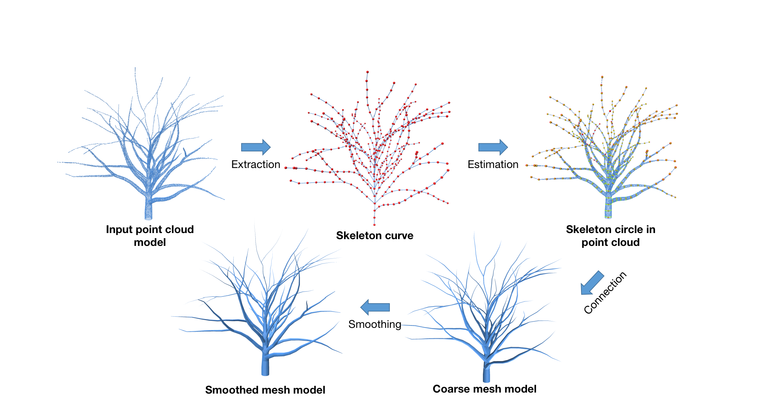

图1 重建流程图

Fig.1 Flow chart of reconstruction

1. 提取骨架线：使用点云收缩的方法对经过均匀采样后的原始输入点云模型（Input point cloud model）进行提取骨架线的操作，骨架线（Skeleton curve中蓝色曲线）通过连接骨架点（Skeleton curve中红色点）得到，以无向无环图进行存储。
2. 估计拟合圆环：在骨架线上生成一定数量的以骨架点（Skeleton circle in point cloud的红色点）为圆心的圆环（Skeleton circle in point cloud的绿色曲线），使圆环的半径满足Murray法则[14]，并且满足圆环所在平面与骨架线的切向量垂直的约束条件。
3. 连接相邻拟合圆环：使用Blobby方法[18]，在相邻的拟合圆环之间构造连接，利用三角面片得到未平滑处理的粗糙网格模型（Coarse mesh model）。
4. 模型平滑处理：对重建后含有锯齿的三角网格模型进行平滑处理，使最终模型表面光滑，具有更好的重建视觉效果（Smoothed mesh model）。
5. 树状点云重建
   1. 提取骨架线

为了使重建后的三角网格模型与原模型相同，需要尽可能保存点云数据的拓扑结构与几何特征。骨架线作为一种直观有效的基本几何特征表示方法，十分适合满足上述条件。为了避免点云数据中的点云分布不均匀、点云数据缺失以及点云数据存在噪声等问题，本文使用*k*近邻收缩方法得到原始输入点云的骨架线，并采用无向无环图进行存储：骨架点为图的结点，骨架点之间连接的无向边为图的边，图中的根结点对应实际树模型的根部。

近邻收缩方法采用对点云进行收缩的方式，使三维点云数据最终收缩退化到三维曲线。树状点云的一条树枝收缩过程可以描述为如下的最优化过程：

(3)

其中为原始输入点云中的数据点，为收缩点云，为每个点的邻居结点搜索空间大小，表示点在收缩点云中的近邻结点的下标集合，为形状控制项的权重参数，常量参数的选择参考了文献[19]中给出的方案。

参照上述收缩方法，加入自适应邻居数更新策略与各向异性位移加权处理，对整个树状点云模型进行处理，最后再依次进行骨架线缺失部分修补、骨架点重新居中与骨架点插值的骨架线后处理。

在获取了通过近邻收缩方法提取而来的输入点云的骨架线后，为了便于后续骨架点上重建圆环的操作，需要对点云数据进行一些后处理，获取骨架线点云数据中的某些信息。将骨架线点云看作无向无环图，则骨架点相当于图中的结点，骨架点之间的连线相当于图中的边，满足关系：，其中为骨架点的集合，为骨架点连线的集合。需要用到的一些骨架线的点云内部信息如表1所示，骨架线上的骨架点自身的类型信息可以由中结点的度来区分，如公式2所示：

(4)

表1　骨架线的点云数据后处理阶段需要获取的信息列表

Table 1　 Variable list which is needed in postprocessing of skeleton curve point cloud

|  |  |
| --- | --- |
| 符号 | 含义 |
|  | 骨架线中的骨架点（结点） |
|  | 的父结点 |
|  | 子结点集合中第个子结点 |
|  | 指向的切向量 |
|  | 坐标系原点指向的向量 |

* 1. 估计拟合圆环

为了获取骨架线和原始输入点云对应真实模型的局部半径，可以采用树的分枝局部为圆柱体的形状先验进行计算，在理想情况下，骨架点则刚好位于局部数据点构成的圆柱体的重心。如图2所示，为了计算骨架点上圆环（圆柱体局部）的半径，可以取骨架点到邻居个数阈值以内的原始输入点云的欧式距离的投影均值来近似表达，如下式：

(5)

其中为原点指向的个邻居数据点中的第个数据点的向量，为与之间的向量夹角，用于计算投影后的圆环半径，可以通过下式得到：

(6)

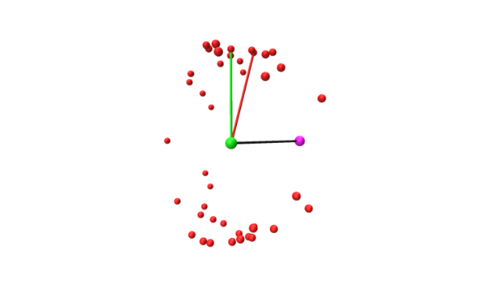

图2 骨架点上生成圆环的半径计算示意图。其中红色数据点为原始输入的点云数据(远处的数据点偏小，近处的数据点偏大)，绿色数据点为待计算圆环的骨架点，粉色数据点为骨架点的父结点，红色向量为，黑色向量为，绿色线段为待计算局部圆环半径

Fig.2 Sketch of generated circle on skeleton point. Red point is raw input point(The point in the distance is small, the point in the vicinity is large), green point is skeleton point which is to calculate radius, pink point is parent vertex of the skeleton point, red vector is , black vector is , green line segment is radius of local circle which is to calculate

根据树的形状先验，，由计算出的圆环半径与由计算出的圆环半径之间的关系需要满足的约束，即从树干的根部到树枝末端，半径会逐渐收缩。该先验可以通过优化圆环半径达到与不同骨架点的生成圆环之间插值处理相同的效果。为了满足上述条件，可以采用以下公式来优化圆环半径：

(7)

其中是分枝收缩阈值，本文取；为的最远末端欧式距离，定义如下：

(8)

为了使全部圆环符合半径先验知识，使用了一个父子结点生成圆环的半径约束来避免由于点云数据的误差，造成子结点生成圆环半径大于父结点生成圆环半径的情况。约束的定义如下：

(9)

其中为父结点及其迭代到根结点的全部父结点集合；为了判别是否为根结点，需要满足=端点且在竖直方向的坐标为全局最小值。同时为了满足Murray法则[19]，在分叉点处需要满足如下约束：

(10)

其中为Murray阈值，越接近0时上式对Murray法则的满足性越强。

在确定了骨架点计算得出的圆环半径信息后，还需要计算圆环的法方向来确定圆环的角度。在离散骨架点的条件下，该法向量即为。

* 1. 连接相邻拟合圆环

在得到了由骨架点与原始输入点云数据计算后得到的圆环相关位置、半径以及方向信息后，连接相邻的骨架圆环以构成三角面片。如果需要平衡算法的整体时间与重建网格模型的平滑度，需要给出连接相邻骨架圆环的参数，该参数确定了每一个局部分枝上相邻骨架圆环重建出网格模型上三角面片的数量。在一个骨架点生成的圆环上，将采样点按顺时针进行编号，并将编号奇偶不同的结点，按照不同的方式进行三角面片连接。

采样点的获取可以按照不同弧度进行均匀采样。对圆环集合中的第个拟合圆环的采样方式如下：

(11)

其中是均匀采样数据点的坐标，为向量空间中基底构成的向量，为采样矩阵，定义如下

(12)

其中为该拟合圆环的半径，为该拟合圆环位于整个无向图无环图中的高度，是采样角度。需要注意的是，这里的均匀采样数据点坐标是经过正则归一化后的相对坐标，在计算出最终网格模型后，还需要将网格模型内数据点缩放到真实位置。

对于编号为奇数的采样点，将其与子圆环内相同位置结点与该子圆环内同位置结点的邻居结点相连，构成两个三角面片（如图3中的3号结点，与其子圆环内同位置的5号结点、5号结点的邻居：4号结点与6号结点相连）；对于编号为偶数的采样点，将其与自己的邻居结点以及子圆环内相同位置结点相连，构成两个三角面片（如图3中的2号结点，与其邻居：3号结点、1号结点与子圆环内同位置的4号结点相连）。

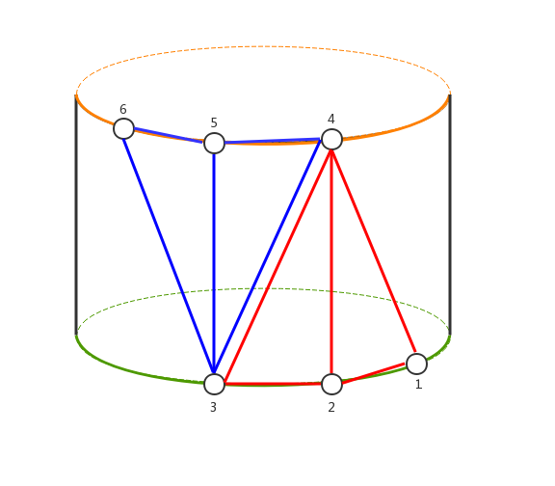

图3 三角面片构造示意图。橙色圆环为绿色圆环的子结点所构造的圆环，蓝色边构成的两个三角面片是由3号结点连接的，红色边构成的两个三角面片是由2号结点连接的

Fig.3 Sketch of generating triangle-facet. Orange circle is constructed from children vertex of green circle, 2 triangle-facets which is consist of blue edges are connected by vertex-3, 2 triangle-facets which is consist of red edges are connected by vertex-2

* 1. 模型平滑处理

为了重建出细节部分更为逼真的网格模型，需要在离散的圆环之间进行插值处理，使整个网格模型平滑化：在两个确定骨架点计算出的圆环之间拟合出若干个法向量符合曲线拟合的圆环。该过程中的拟合圆环数量越多，重建后的网格模型锯齿就越少，整体模型的细节就更为逼真。本文采用的局部分枝拟合圆环方法，主要由每个分枝的首尾骨架点欧式距离决定。拟合圆环的数量，可以按下式计算：

(13)

其中为拟合比率，和分别为位于该局部分枝首尾两端的骨架点，为该局部分枝上的骨架点，对应该骨架点的父结点。在确定了拟合圆环个数后，在原骨架线上添加个虚拟骨架点，并结合原始输入点云数据，按照2.2中给出的计算步骤，对每个分枝重新计算由虚拟骨架点支撑的个圆环半径。

1. 实验结果及分析

为了验证本文提出方法的有效性，采用了Lin等人[20]提供的树状点云模型数据集进行验证。重建方法的有效性将分别从定性测评（视觉效果）、定量测评（数值差异）两个角度进行。依次对不同的树状输入点云模型进行实验，并横向与该领域内相同任务目标的方法进行对比。实验选择的对比方法是较为知名且已有开源代码的通用表面重建方法：Poisson重建[16]以及贪婪投影三角化（GP3）算法[17]。实验平台为 macOS系统，Clang，PCL点云库1.9.1-9。

* 1. 定性测评

最直观的重建效果定性对比即直接对重建后的视觉效果进行对比，如图4所示，左上是使用均匀扫描获取并作为输入的原始点云数据模型，右上为使用Poisson重建对点云进行三维重建后的结果，左下为使用了贪婪投影三角化算法对点云进行三维重建后对结果，右下为使用本文方法对点云进行三维重建后的结果。直观来看，由于Poisson重建需要对点云数据进行法向量计算，而树状点云模型分枝之间的距离较小，不同分枝上的数据点参加了运算，则会产生错误的法向量，导致最终的重建结果不理想；贪婪投影三角化算法需要针对较多的点云进行半径估算，因此对非稠密型点云模型的效果不好，会造成一定程度的空洞；本文提出的由骨架线引导的重建方法则很好地规避了这些问题，重建后的模型与点云模型对比相似性很大。

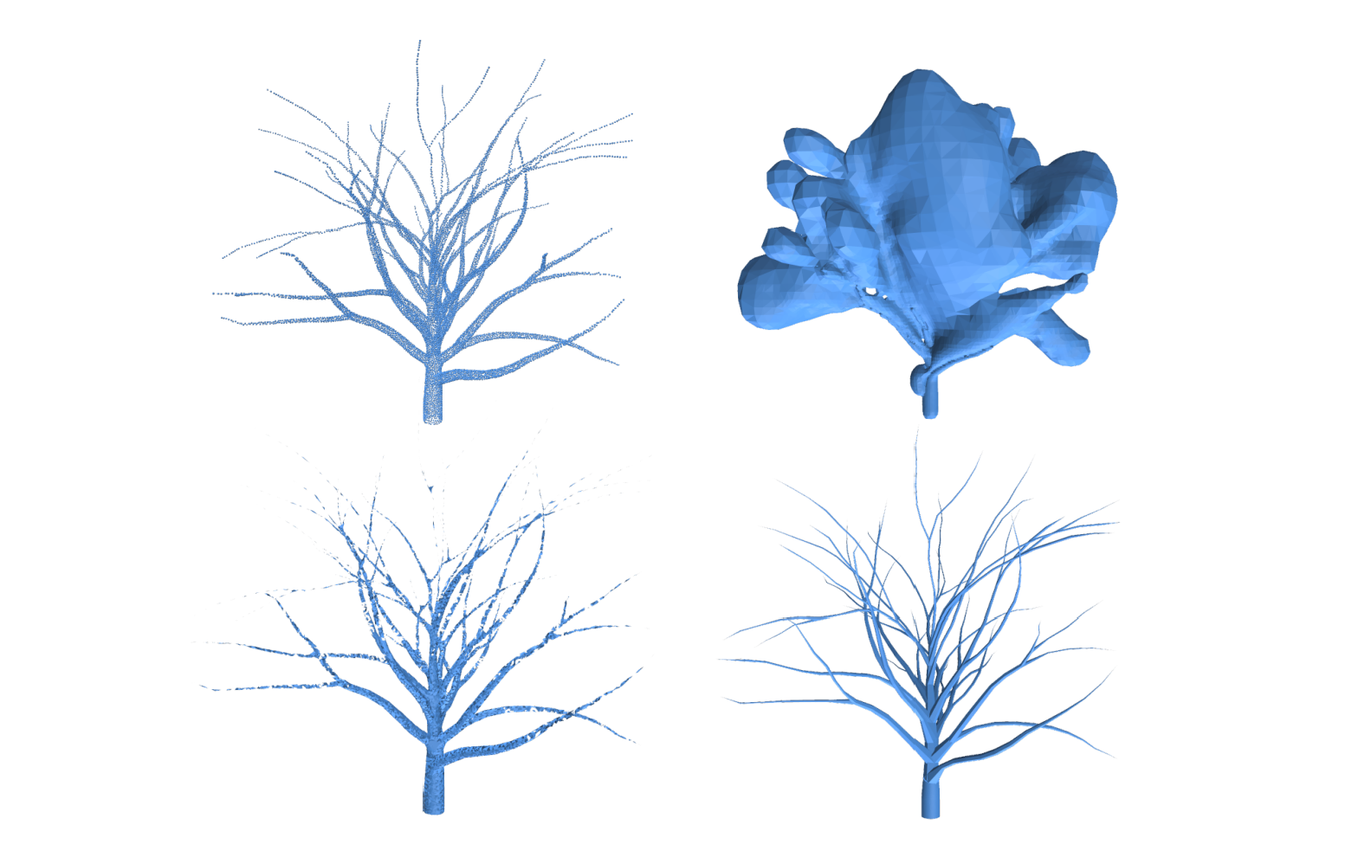

图4原始输入点云数据模型、Poisson重建的网格模型、贪婪投影三角化重建的网格模型与本文方法的重建出的网格模型对比图

Fig.4 Comparison chart including raw input point cloud data model, mesh model generated by Poisson Reconstruction, mesh model generated by Greedy Projection Triangulation and mesh model generated by method of this paper

* 1. 定量测评

为了度量不同方法得出的重建结果模型，需要使用统一的距离度量方法计算重建出网格模型与真实模型之间的平均距离。为了得到真实模型，该部分的实验采用对人造网格模型进行虚拟采样的方法得到原始输入点云数据。本文采用Berger等人[15]提出的模型之间平均顶点距离来计算模型之间的相似度，该平均距离来源于Hausdorff距离[21]的变式，定义如下：

(14)

其中与分别是两个模型中数据点的集合。平均顶点距离越小，代表两个数据点的分布越相似，也就代表着计算出的结果模型与实际参考模型越接近。采用点数面片比来计算模型表面的空洞程度，计算方法如下：

(15)

其中为三角网格模型中的顶点集合的个数，为三角网格模型中的三角面片集合的个数。点数面片比越大，代表三角面片占比越少；如果被评测模型的远大于标准三角网格模型的，则说明三角面片不足，网格模型存在大量的空洞。

使用3.1中相同的点云数据模型作为输入，定量对比的结果如表2所示。从中可以看出，使用本文提出的重建方法得到的三维网格模型与真实模型之间的平均顶点距离比Poisson小，三维网格模型中的孔洞程度比GP3小，在模型相似度与孔洞出现程度上，都具有更好的效果。

表2　不同的点云模型重建方法得到的重建模型与标准网格模型之间的平均顶点距离与点数面片比对比。其中为真实模型（GT）中的数据点集合，为重建模型中的数据点集合。每个模型的实验中，表现最好的数据用粗体标记

Table 2　 Comparison of average vertex distance, , and vertex-face ratio, , between models which are generated by different methods and ground-truth model, where is points set of ground-truth model and represents points set of reconstructed model. In every experiment of each model, data of best performance is marked in bold

|  |  |  |  |  |  |  |  |
| --- | --- | --- | --- | --- | --- | --- | --- |
| 重建方法 | Poisson | | GP3 | | 本文方法 | | GT |
| 模型编号 |  |  |  |  |  |  |  |
| 14  RNNLM  RNNPG  ANMT  Our approach | 0.036  2.62  3.73  **4.51**  4.43 | 0.498  2.57  3.49  4.35  **4.39** | **0.009**  3.04  3.59  4.34  **4.49** | 0.746  3.26  3.38  4.28  **4.54** | 0.011  2.98  3.04  3.77  **4.27** | **0.501**  2.74  3.19  3.86  **4.39** | 0.500  2.96  2.84  3.85  **4.36** |

1. 结束语

本文提出的树状点云重建为网格模型的新方法，不仅通过骨架线保存了点云模型的拓扑结构，而且添加了植物生长规则约束，可以直接由点云模型重建出三维网格模型，且不需要进行数据点的法向量计算等预处理步骤。由于使用了k近邻收缩法提取到骨架线，点云的拓扑结构不会因为数据点的缺失或噪声而改变，重建方法对这些负面影响具有较高的鲁棒性。由于满足了树木生长规则的Murray法则，本文生成的树木模型，不仅在与参考模型的相似度对比上表现出了很好的效果，同时避免了网格模型出现孔洞的现象，视觉上更具有真实性。

未来，我们将对树状点云数据模型的重建进行更深入的研究。首先是要考虑到重建后，网格模型的纹理与树叶添加，重建出包含纹理和细节的完整树木三维网格模型。另外，我们还将研究相关机器学习的方法，在骨架线提取过程和重建时的三角面片构成过程进行新的尝试。

参考文献：

1. 曹伟,陈动,史玉峰,曹震,夏少波.激光雷达点云树木建模研究进展与展望[J/OL].武汉大学学报(信息科学版):1-21[2020-07-10].https://doi.org/10.13203/j.whugis20190275.
2. Honda H . Description of the form of trees by the parameters of the tree-like body: Effects of the branching angle and the branch length on the shape of the tree-like body[J]. Journal of Theoretical Biology, 1971, 31(2):331-338.
3. Przemyslaw Prusinkiewicz, Aristid Lindenmayer. The Algorithmic Beauty of Plants[M]. Springer New York, 1990.
4. Lintermann B , Deussen O . Interactive Modeling of Plants[J]. IEEE Computer Graphics and Applications, 1999, 19(1):56-65.
5. Takashi Ijiri, Shigeru Owada, Takeo Igarashi. The Sketch L-System: Global Control of Tree Modeling Using Free-Form Strokes[M]// Smart Graphics. Springer Berlin Heidelberg, 2006.
6. Tan P , Zeng G , Wang J , et al. Image-based tree modeling[J]. Acm Transactions on Graphics, 2007, 26(3):87.
7. Rechemartinez A, Martin I, Drettakis G, et al. Volumetric reconstruction and interactive rendering of trees from photographs[C]. international conference on computer graphics and interactive techniques, 2004, 23(3): 720-727.
8. Liu H , Yan Y , Zhang X , et al. 3D scene reconstruction based on 3D laser point cloud combining UAV images[C]// 2015 ISPRS International Conference on Computer Vision in Remote Sensing. International Society for Optics and Photonics, 2016.
9. Mandikal P , Navaneet K L , Agarwal M , et al. 3D-LMNet: Latent Embedding Matching for Accurate and Diverse 3D Point Cloud Reconstruction from a Single Image[J]. 2018.
10. Hoppe H , Derose T , Duchamp T , et al. Surface reconstruction from unorganized points[J]. Acm Siggraph Computer Graphics, 1992, 26(2):71-78.
11. Lin H W , Tai C L , Wang G J . A mesh reconstruction algorithm driven by an intrinsic property of a point cloud[J]. Computer Aided Design, 2004, 36(1):1-9.
12. Chang M, Leymarie F F, Kimia B B, et al. Surface reconstruction from point clouds by transforming the medial scaffold[J]. Computer Vision and Image Understanding, 2009, 113(11): 1130-1146.
13. Jiang C M , Sud A , Makadia A , et al. Local Implicit Grid Representations for 3D Scenes[J]. 2020.
14. Sherman T F. On connecting large vessels to small. The meaning of Murray's law.[J]. The Journal of General Physiology, 1981, 78(4): 431-453.
15. Berger M, Levine J A, Nonato L G, et al. A benchmark for surface reconstruction[J]. ACM Transactions on Graphics, 2013, 32(2).
16. Kazhdan M, Bolitho M, Hoppe H, et al. Poisson surface reconstruction[C]. symposium on geometry processing, 2006: 61-70.
17. Gopi M, Krishnan S. A fast and efficient projection-based approach for surface reconstruction[C]. brazilian symposium on computer graphics and image processing, 2002: 179-186.
18. Bloomenthal J. Modeling the mighty maple[C]. international conference on computer graphics and interactive techniques, 1985, 19(3): 305-311.
19. J. Zhou, J. Liu, M. Zhang. Curve Skeleton Extraction via k–Nearest–Neighbors Based Contraction[J]. International Journal of Applied Mathematics and Computer Science, 2020, 30(1): 123-132.
20. Lin Y , Liu J , Zhou J . A novel tree-structured point cloud dataset for skeletonization algorithm evaluation[J]. arXiv, 2020.
21. Tyrrell R Rockafellar, Roger J-B Wets. Variational Analysis[J]. Sobolev & Bv Spaces Mps Siam, 1998, 30:324-326.